P_OO

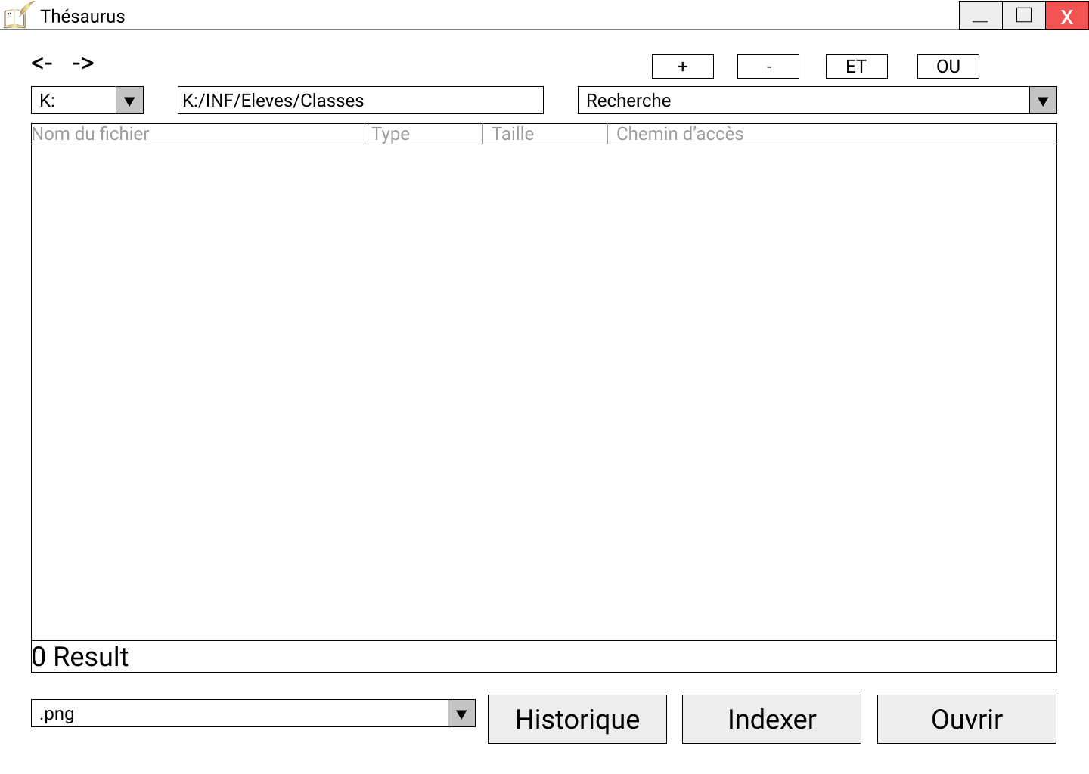

Alexandre Samuel King et Thomas Rey – CID2B

ETML

17 Semaines

Aurelie Curchod

Table des matières

1 Spécifications 3

1.1 Titre 3

1.2 Description 3

1.3 Prérequis 3

1.4 Cahier des charges 3

1.4.1 Objectifs et portée du projet (objectifs SMART) 3

1.4.2 Fonctionnalités requises (du point de vue de l’utilisateur) 3

1.4.3 Travail à réaliser par l'apprenti 4

1.4.4 Méthodes de validation des solutions 5

2 Planification Initiale 5

3 Analyse 5

3.1 Opportunités 5

3.2 Document d’analyse et conception 5

3.2.1 Maquette du projet 5

3.2.2 Base de donnée 7

3.3 Conception des tests 7

4 Réalisation 8

4.1 Dossier de Réalisation 8

4.2 Modifications 8

5 Tests 8

5.1 Dossier des tests 8

6 Conclusion 8

6.1 Bilan des fonctionnalités demandées 8

6.2 Bilan de la planification 8

6.3 Bilan personnel 8

7 Divers 8

7.1 Journal de travail 8

7.2 Webographie 8

8 Annexes 9

# Spécifications

## Titre

Projet Orienté Objet – Smart Thésaurus

## Description

Le projet consiste à faire un programme qui va indexer les contenus d’un répertoire, d’un site web et un serveur FTP(optionnel). L’utilisateur devra utiliser un moteur de recherche pour afficher les résultats de l’indexation.

## Prérequis

Modules 226 et 120. Modules 326 et 318 en parallèle.

## Cahier des charges

### Objectifs et portée du projet (objectifs SMART)

Réaliser un programme informatique de qualité

* UML (classe, activité, séquence, cas d’utilisation, …)
* MCD – MLD- MPD pour les données
* Design patterns (MVC, Template, …)
* Tests unitaires et d’intégration
* Documentation pertinente

Remplir une documentation professionnelle

* Planification (à jour)
* Journal de travail
  + Format ETML, Trello ou commit log
* Pro-activité
  + Poser des questions au client
  + Faire des démonstrations
  + Utiliser un système de versioning de code (GIT)

### Fonctionnalités requises (du point de vue de l’utilisateur)

Indexation

* Sources possibles
  + K
  + Site web
  + Serveur FTP (optionnnel)
* Choix des éléments à indexer
* Fichiers textes
* Documents Office et OpenOffice
* Documents PDF
* Images (juste le nom et la référence, contenu optionnel)
* Stockage des résultats d’indexation à choix entre
* Base de données (SQLite, MariaDB, MongoDB)
* Fichier CSV/XML
* RAM
* Choix du mode de mise à jour
* Manuel
* Chaque heure

Recherche

* Saisie des critères de recherche
* Support des opérateurs + et – (comme dans Google)
* Affichage des résultats par priorité de pertinence (meilleure correspondance)
* Accès direct à la ressource originale (clic)

Documentation

* Installation (y.c. metériel requis)
* Utilisation

### Travail à réaliser par l'apprenti

1. Créer et maintenir une planification et un journal de travail selon le modèle ETML
2. Concevoir le logiciel à l’aide de
3. Schémas UML (Classe, activité, cas d’utilisation, séquence)
4. Réflexions sur le fonctionnement du logiciel -> Schémas et choix pertinents
5. Petits programmes brouillon pour valider/invalider les idées
6. Implémenter le logiciel à l’aide de C#
7. En appliquant le paradigme OO
8. En utilisant les patterns appropriés (template, factory, …)
9. En protégeant le code avec des tests unitaires
10. En validant la qualité du produit global avec dees tests d’intégration
11. En réalisant un installateur
12. Rédiger la documentation
13. Organisationnelle :
14. Planning et (journal au format ETML, Trello ou commit log)
15. Bilans
16. Planification (différence prévu / réalité)
17. Fonctionnalités (effectué / en cours /non réalisé)
18. Personnels (qu’avez-vous appris)
19. Technique
20. Schémas/explications pour les développeurs
21. Rapports de tests
22. D’installation et d’utilisation

### Méthodes de validation des solutions

Nous allons faire des tests unitaires et d’intégration pour protéger le bon fonctionnement du code.

# Planification Initiale

Le projet commence le lundi 10 janvier 2022 et fini le 23 mai 2022. Nous avons des relâches du 21 février au 28 et des vacances de Pâque du 18 avril au 1 mai. Le projet durera donc au total 17 semaines. Nous devrons nous occuper en premier de la documentation et des schémas UML et des maquettes, pour ensuite finir avec le code

# Analyse

## Opportunités

Pour ce projet, on devra s’améliorer au niveau des schémas UML. Nous devons aussi faire des recherches sur la gestion de fichier plus poussé et un apprentissage sur les design pattern.

## Document d’analyse et conception

### Maquette du projet

Le projet ressemblera à ça.



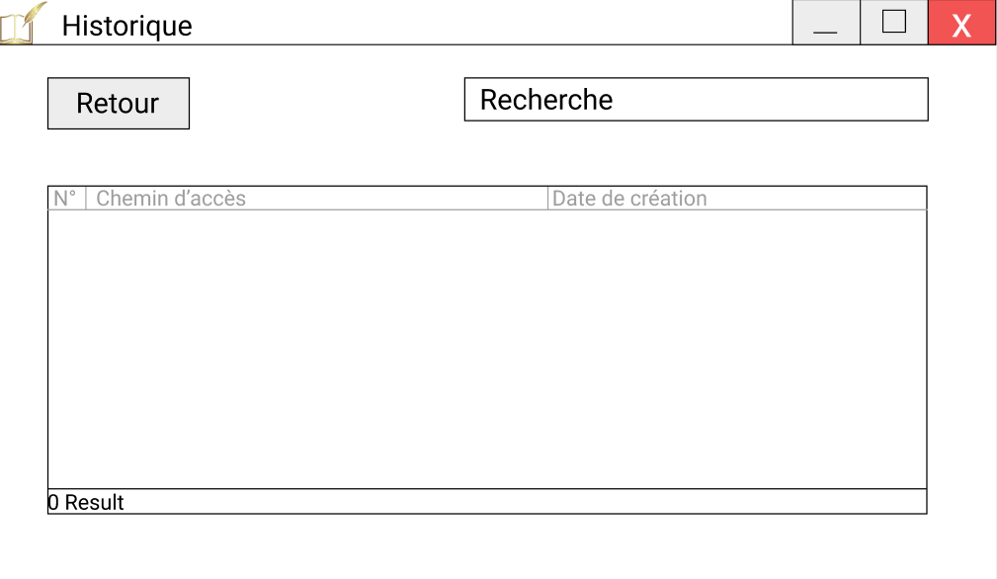

On pourra choisir le répertoire et le chemin d’accès.



On pourra aussi choisir un dossier/ fichier grâce à la barre de recherche et ses supports des opérateurs. Il sera aussi possible de choisir le type de fichier voulu.

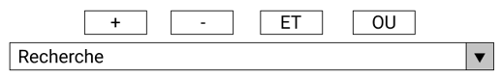

Après être dans un dossier, on pourra indexer le contenu du dossier. Après avoir fait cela, il sera possible d’accéder à cette indexation grâce à un historique qui nous ressort tous les indexations que nous avons faites jusque-là. De plus, il sera aussi possible d’ouvrir le fichier sélectionner directement dans l’explorateur de fichier.

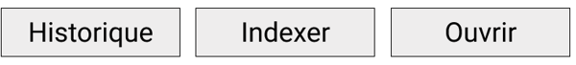

Une fois l’historique ouvert, l’utilisateur pourra sélectionner une indexation déjà crée.



### Base de donnée

Pour la base de donnée, nous avons deux tables. La premier est la table index qui va contenir tous les fichiers indexer dans un dossier. La deuxième est la table file, elle va contenir toute les caractéristiques d’un fichier ex : nom, type, chemin d’accès.

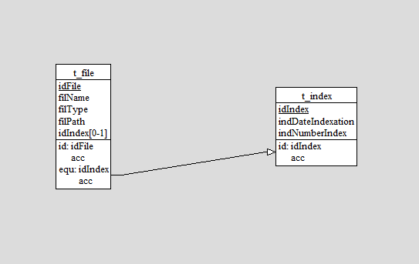

## Conception des tests

1. Flèche du dessus qui navigue entre les disques(site).
2. Filtre bouton fonctionnelle
3. Barre de rechercher qui afficher les fichiers
4. Liste d’extension qui doit afficher les extensions en fonction du contenu du dossier.
5. Afficher le nombre de résultat(s).
6. Ouverture d’un dossier quand on clique dessue.
7. Ouverture d’un fichier quand on clique dessue.
8. Affichage du chemin actuel.
9. Indexation correcte quand on clique sur le bouton indexer.
10. Affichage de la fenêtre historique et inversement.
11. Bonne récupération de la base de donnée.
12. Bon affichage des dates et du nombre de résultat
13. Bon affichage de la liste des dates.

# Réalisation

## Dossier de Réalisation

Cette partie permet de reproduire ou reprendre le projet par un tiers.

Pour chaque étape, il faut décrire sa mise en œuvre. Typiquement :

Versions des outils logiciels utilisés (OS, applications, pilotes, librairies, etc.)

Configurations spéciales des outils (Equipements, PC, machines, outillage, etc.)

Code source commenté des éléments logiciels développés.

Modèle physique d’une base de données.

Arborescences des documents produits.

Il faut décrire le parcours de réalisation et justifier les choix.

## Modifications

Le design de l’application à changer pour plus de facilité à comprendre l’application

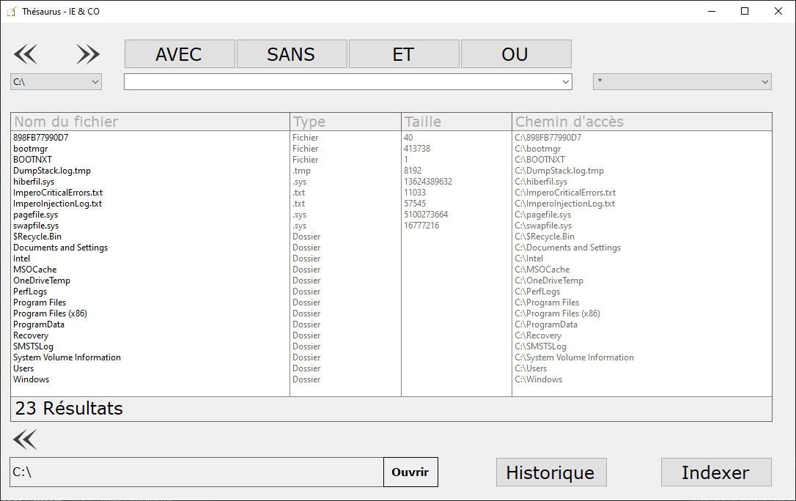

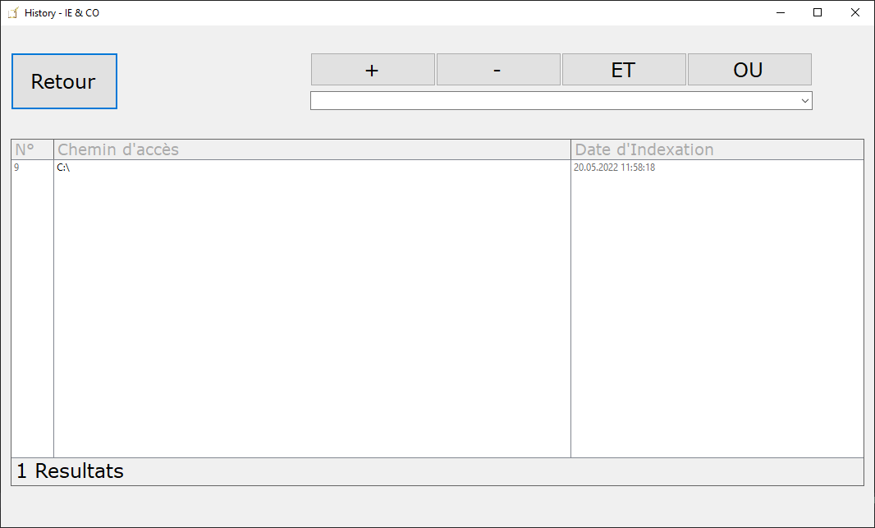

# Tests

## Dossier des tests

|  |  |  |  |  |
| --- | --- | --- | --- | --- |
| **Nom du test** | **Description** | **Fonctionnalité** | **Etapes** | **Résultat attendues** |
|  |  |  |  |  |

|  |  |  |  |
| --- | --- | --- | --- |
| **Nom du test** | **Date** | **Résultat** | |
| **OK/KO** | **Description** |
|  |  |  |  |

# Conclusion

## Bilan des fonctionnalités demandées

Il s’agit de reprendre point par point les fonctionnalités décrites dans les spécifications de départ et de définir si elles sont atteintes ou pas, et pourquoi.

Si ce n’est pas le cas, estimer en « % » ou en « temps supplémentaire » le travail qu’il reste à accomplir pour terminer le tout.

## Bilan personnel

Si c’était à refaire:

Qu’est-ce qu’il faudrait garder ? Les plus et les moins ?

Qu’est-ce qu’il faudrait gérer, réaliser ou traiter différemment ?

Qu’est que ce projet m’a appris ?

Suite à donner, améliorations souhaitables, …

Remerciements, signature, etc.

# Divers

## Journal de travail

Le projet a duré 17 semaines de 8 période, du lundi 10 janvier au 23 mai. Nous avons déterminé ces tâches suivantes :

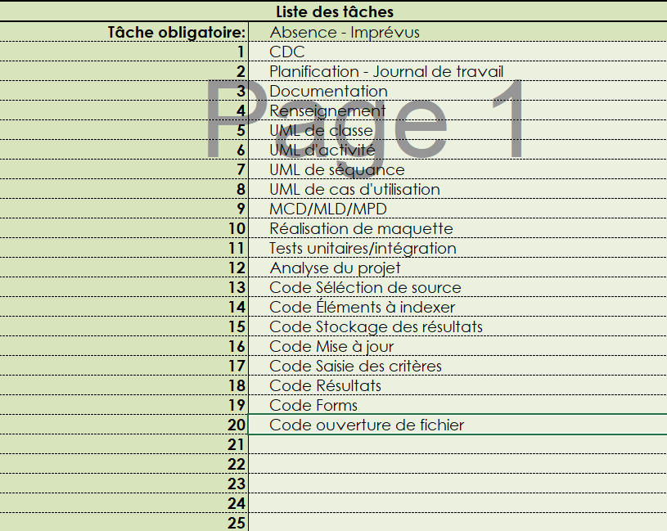

## Webographie

Références des sites Internet consultés durant le projet.